**PELATIHAN APLIKASI PENGOLAH KATA SISWA PKL PADA**

**LKP ARVI COM**

**Guntur Maha Putra1*, Rizaldi2, Arridha Zikra Syah3**

1,2,3Sistem Informasi, STMIK Royal Kisaran

E-mail: *igoenputra@gmail.com1\**

**Abstract:** This community service aims to provide practical training in the use of Microsoft Word to students of the PKL Skills Program at the Arvi Com Course and Training Institute (LKP). The main aim is to improve students' computer skills and employability during their PKL period. This training focuses on mastering the basics of Microsoft Word, which is one of the word processing applications commonly used in various work environments. In this service program, PKL students will be given intensive training regarding various aspects of using Microsoft Word, such as introducing the Microsoft Word interface, text and paragraph formatting, setting pages, creating tables, inserting images, using collaboration features, preparing official documents, using styles and templates. By participating in this training, PKL students at LKP Arvi Com will gain improved skills that can increase their added value in the world of work. Their ability to operate Microsoft Word will help them in compiling and managing documents efficiently, which is an important skill in many professions. Apart from that, this community service will also provide positive benefits for LKP Arvi Com by increasing its reputation and contribution to education and training in the local community.

**Keywords:** microsoft word; PKL; data processing;

**Abstrak:** Pengabdian masyarakat ini bertujuan untuk memberikan pelatihan praktis dalam penggunaan microsoft word kepada siswa Program Keahlian PKL di Lembaga Kursus dan Pelatihan (LKP) Arvi Com. Tujuan utamanya adalah untuk meningkatkan keterampilan komputer dan kemampuan kerja siswa selama masa PKL mereka. Pelatihan ini fokus pada penguasaan dasar-dasar microsoft word, yang merupakan salah satu aplikasi pengolah kata yang umum digunakan di berbagai lingkungan kerja. Dalam program pengabdian ini, siswa PKL akan diberikan pelatihan intensif mengenai berbagai aspek dalam penggunaan microsoft word, seperti pengenalan antarmuka microsoft word, format teks dan paragraf, pengaturan halaman, pembuatan tabel, penyisipan gambar, penggunaan fitur kolaborasi, penyusunan dokumen resmi, penggunaan style dan template. Dengan mengikuti pelatihan ini, siswa PKL di LKP Arvi Com akan mendapatkan peningkatan keterampilan yang dapat meningkatkan nilai tambah mereka di dunia kerja. Kemampuan mereka dalam mengoperasikan microsoft word akan membantu mereka dalam menyusun dan mengelola dokumen secara efisien, yang merupakan keterampilan penting dalam berbagai profesi. Selain itu, pengabdian masyarakat ini juga akan memberikan manfaat positif bagi LKP Arvi Com dengan meningkatkan reputasi dan kontribusi terhadap pendidikan dan pelatihan di komunitas setempat.

**Kata kunci:** microsoft word; PKL; pengolah data;

**PENDAHULUAN**

Pada era digital ini, keterampilan komputer dan penggunaan perangkat lunak produktivitas menjadi sangat penting dalam hampir setiap aspek kehidupan(Rupilele 2021). Salah satu aplikasi yang memegang peranan krusial dalam lingkungan kerja dan pendidikan adalah Microsoft Word(Indrawan et al. 2022), yang merupakan aplikasi pengolah kata yang banyak digunakan untuk membuat dan mengelola berbagai jenis dokumen(Rosyidah et al. 2019). Dalam konteks ini, Program Keahlian (PKL) di Lembaga Kursus dan Pelatihan (LKP) Arvi Com memiliki peran penting dalam mempersiapkan siswa untuk dunia kerja yang semakin terdigitalisasi.

Microsoft Word adalah salah satu software/program pengolah kata yang dibuat oleh Microsoft dan dimasukkan dalam bandle Microsoft Office(Hiedayatullah et al. 2022). Microsoft Word menjadi program pengolah kata yang handal dan paling banyak digunakan oleh pengguna komputer(Wicaksana et al. 2022). Microsoft Word telah memberikan manfaat yang sangat besar bagi dunia teknologi yang terus berkembang(A et al. 2022), dalam hal pengolah kata yang digunakan untuk kegiatan produktif, edukatif dan berbagai hal (Anwar et al. 2021). Namun, terdapat tantangan dalam mengintegrasikan keterampilan teknologi informasi, seperti penggunaan Microsoft Word ke dalam kurikulum PKL. Siswa PKL seringkali membutuhkan keterampilan komputer yang kuat untuk mendukung pekerjaan mereka, terlebih lagi ketika mereka menghadapi tuntutan dalam menyusun dokumen-dokumen profesional(Pawening et al. 2021)(Irmayani and Sudirman 2019). Oleh karena itu, diperlukan pendekatan yang efektif untuk memberikan pelatihan praktis kepada siswa PKL agar mereka mampu menggunakan aplikasi ini dengan baik.

LKP sebagai lembaga pendidikan juga memiliki peran dalam mempersiapkan generasi muda dengan keterampilan yang relevan dan sesuai dengan kebutuhan dunia kerja. Dalam konteks ini, pelatihan "Pelatihan Microsoft Word bagi Siswa PKL pada LKP Arvi Com" diinisiasi sebagai upaya untuk menjembatani kesenjangan antara keterampilan teknologi yang diperlukan di dunia kerja dan kesiapan siswa PKL.

Dengan memberikan pelatihan ini, diharapkan siswa PKL akan dapat menguasai dasar-dasar penggunaan Microsoft Word, termasuk format teks, pengaturan halaman, pembuatan tabel, dan kemampuan lainnya yang relevan(Marlinda et al. 2019). Pelatihan ini juga akan membantu siswa merasa lebih percaya diri dalam menghadapi tuntutan penggunaan teknologi di lingkungan kerja, sehingga mereka dapat lebih siap untuk memberikan kontribusi positif di tempat kerja mereka nantinya. Selain itu, pengabdian masyarakat ini juga dapat meningkatkan reputasi dan kontribusi positif LKP dalam memberikan pendidikan dan pelatihan yang bermanfaat bagi komunitas setempat.

**METODE**

Metode Pelaksanaan yang ditempuh untuk kelancaran dan tercapainya tujuan kegiatan pengabdian kepada masyarakat ini adalah :

1. Pengenalan dan Orientasi : Pelatihan akan dimulai dengan sesi pengenalan tentang tujuan, manfaat, dan struktur pelatihan kepada siswa PKL. Mereka akan diberi pemahaman mengenai pentingnya keterampilan Microsoft Word dalam konteks pekerjaan.
2. Sesi Teori : Sesi ini akan melibatkan penyajian teori dasar mengenai Microsoft Word. Ini mencakup antarmuka aplikasi, komponen utama seperti menu, toolbar, dan fitur-fitur penting lainnya. Materi ini akan disampaikan melalui presentasi visual dan penjelasan langsung.
3. Sesi Praktik Langsung : Setelah memahami teori dasar, siswa PKL akan langsung terlibat dalam sesi praktik. Mereka akan diberikan akses ke komputer dengan Microsoft Word terpasang dan akan diajak untuk mengikuti instruksi langkah demi langkah dalam menggunakan aplikasi. Sesi ini akan mencakup pembuatan dokumen sederhana, format teks, penyisipan gambar, dan pembuatan tabel.
4. Latihan Kasus Nyata : Siswa akan diberikan latihan kasus nyata yang meniru situasi pekerjaan sehari-hari di dunia nyata. Ini dapat berupa tugas-tugas seperti menyusun laporan, membuat surat resmi, atau mengatur data dalam tabel. Tujuan dari latihan ini adalah untuk membantu siswa mengaplikasikan keterampilan yang telah mereka pelajari dalam konteks yang lebih realistis.
5. Diskusi dan Tanya Jawab : Setelah sesi praktik, akan ada waktu untuk diskusi dan tanya jawab. Siswa dapat berbagi pengalaman mereka, mengajukan pertanyaan, dan meminta klarifikasi mengenai konsep yang mungkin masih membingungkan.
6. Sesi Pemantauan dan Umpan Balik : Dalam beberapa sesi berikutnya, instruktur akan memantau perkembangan siswa dalam menggunakan Microsoft Word. Mereka akan memberikan umpan balik terhadap tugas-tugas yang telah diselesaikan siswa, memberikan saran perbaikan, dan memperjelas konsep yang memerlukan pemahaman lebih mendalam.
7. Evaluasi Akhir : Setelah pelatihan selesai, akan dilakukan evaluasi akhir untuk mengukur sejauh mana siswa telah menguasai keterampilan Microsoft Word.
8. Sumber Daya Online : Sebagai dukungan tambahan, siswa akan diberikan akses ke sumber daya online, seperti tutorial video, panduan, dan contoh kasus untuk memperdalam pemahaman mereka setelah pelatihan selesai.

Dengan mengadopsi metode ini, diharapkan siswa PKL dapat memperoleh keterampilan yang kuat dalam menggunakan Microsoft Word, serta memiliki pemahaman yang lebih baik tentang bagaimana aplikasi ini dapat mendukung mereka dalam dunia kerja dan pendidikan nantinya.

**PEMBAHASAN**

Microsoft Word adalah program aplikasi pengolah kata (*word processor*) yang biasa digunakan untuk membuat laporan, dokumen berbentuk surat kabar, label surat undangan, membuat tabel pada dokumen, dan sebagainya. Navigasi antarmuka word terbiasa dengan beberapa fitur yang paling penting, seperti Ribbon, Quick Access Toolbar, dan tampilan Backstage yang mendukung untuk pengolahan kata tersebut.

Pembahasan dalam kegiatan pengabdian masyarakat pada LKP Arvi Com ini mencakup pengenalan interface dari microsoft word, pemfomatan teks, gambar maupun halaman dokumen, penggunaan rumus, tabel sampai membuat rangkuman poin-poin penting dalam mempelajari microsoft word kedalam satu modul pada Gambar 1, sehingga peserta dapat menguasai lebih cepat inti-inti dari pembelajaran microsoft word.

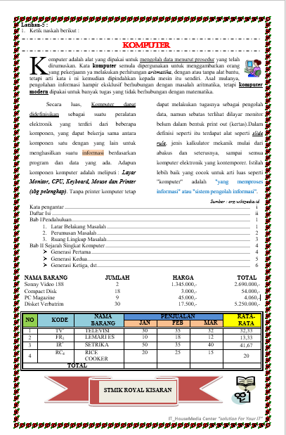

Gambar 1. Modul Praktek Microsoft Word

Setelah kegiatan dilaksanakan maka dilakukan sesi dokumentasi acara. Berikut foto-foto dokumentasi acara kegiatan Pengabdian Kepada Masyarakat pada LKP Arvi Com:

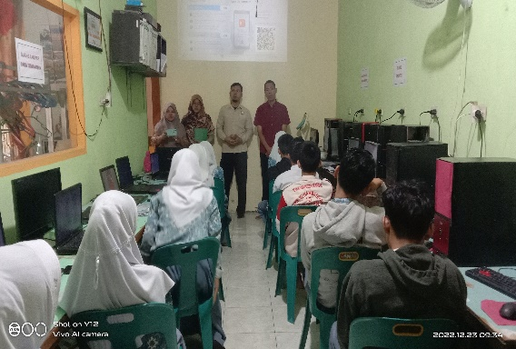

Gambar 1. Persiapan dan Pembukaan Acara

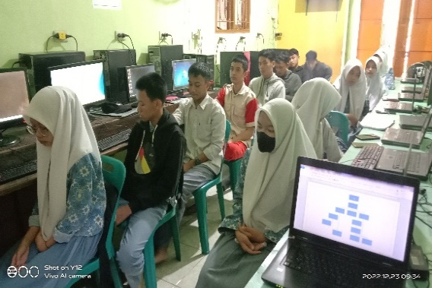

Gambar 2. Peserta Praktek Pelatihan Microsoft Word

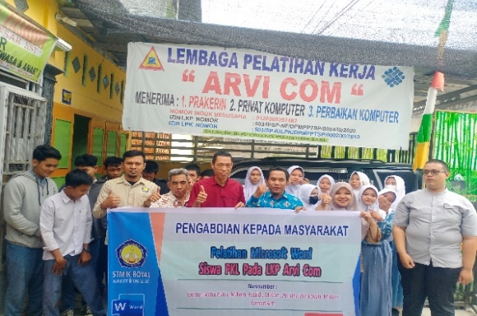

Gambar 3. Foto Bersama Pimpinan LKP dan Peserta PKM

**SIMPULAN**

Kesimpulan dari kegiatan "Pelatihan Microsoft Word bagi Siswa PKL pada LKP Arvi Com" adalah bahwa pelatihan ini memiliki dampak positif dalam meningkatkan keterampilan dan kesiapan siswa PKL dalam menghadapi tuntutan teknologi dalam dunia kerja yang semakin berkembang, khususnya dalam penggunaan aplikasi pengolah kata.

**DAFTAR PUSTAKA**

A, Muhammad Iqbal et al. 2022. “Pembelajaran Dan Pelatihan Penggunaan Ms . Word Di Sdn Kresek Iii.” 1(2): 225–29.

Anwar, A Nurul et al. 2021. “Pelatihan Microsoft Office Untuk Meningkatkan Kegiatan Pembelajaran Pada SMK Panti Karya 3.” *Jurnal Ilmu Komputer JIK* IV(02): 57–63.

Hiedayatullah, Adjie et al. 2022. “Pelatihan Penggunaan Dasar Microsoft Word Pada Siswa-Siswi MTS Hidayatul Umam Cinere.” *Abdi Jurnal Publikasi* 1(2): 74–79. https://jurnal.portalpublikasi.id/index.php/AJP/index.

Indrawan, Gede Beny et al. 2022. “Pelatihan Dasar Penggunaan Aplikasi Microsoft Office Dan Paint Di Sekolah Dasar Negeri 1 Umeanyar.” *Jurnal Widya Laksana* 11(1): 76.

Irmayani, Irmayani, and Andi Mangnguntungi Sudirman. 2019. “Pengembangan Sumber Daya Manusia Melalui Pelatihan Microsoft Office Pada Aparat Desa Di Kecamatan Lamasi Timur Kabupaten Luwu Provinsi Sulawesi Selatan.” *Abdimas Toddopuli: Jurnal Pengabdian Pada Masyarakat* 1(1): 20–27.

Marlinda, Linda et al. 2019. “Implementasi Microsoft Word Untuk Mengolah Laporan Kegiatan.” *Jurnal Abdimas UBJ*: 61–69.

Pawening, Ratri Enggar et al. 2021. “PKM Pelatihan Microsoft Office Untuk Meningkatkan Keterampilan Administrasi Perkantoran Bagi Siswi SMK Nurul Jadid.” *GUYUB: Journal of Community Engagement* 2(3): 726–35.

Rosyidah, Masayu et al. 2019. “Pelatihan Penggunaan Mmicrosoft Office Bagi Guru Smp Al-Hamidiyah Palembang.” *Jurnal Abdimas Madani dan Lestari (JAMALI)* 1(2): 70–78.

Rupilele, Frits Gerit John. 2021. “Pelatihan Pengenalan Dasar Komputer Dan Aplikasi Microsoft Office Kepada Anak-Anak Usia Sekolah Di Kelurahan Klamalu Kabupaten Sorong.” *Journal of Dedication to Papua Community* 4(1): 1–10.

Wicaksana, Ervan Johan et al. 2022. “Pelatihan Microsoft Word Untuk Meningkatkan Keterampilan Guru SMA Dalam Mengoptimalkan Penggunaan Toolbar.” *Jurnal SOLMA* 11(1): 132–39.